Camera 測試說明:

1 , 將123456789A~Z.gif 圖片檔列印出來

2 , 執行wCamera_test_RMA.bat

3 , 把列印出來的123456789A~Z.gif 圖片對準CAMERA 進行掃碼

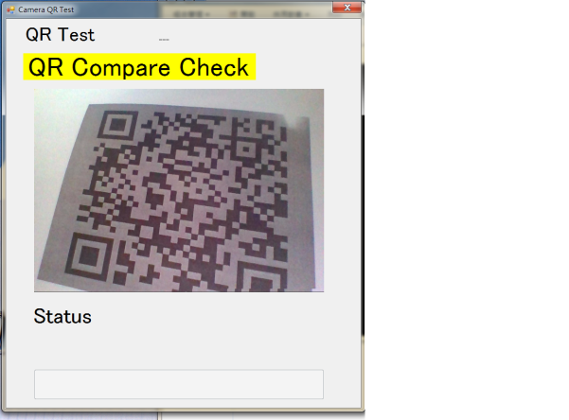

4 , 掃到正的QR CODE 就完成測試

……